Лабораторная работа №14: Программирование в командном процессоре ОС UNIX (продолжение)
САКО ЛАССИНЕ

Лабораторная работа №14

Цель работы
Изучение программирования в оболочке ОС UNIX. Научиться писать сложные командные файлы.

Ход выполнения работы

1. Семафоры (semaphore.sh)
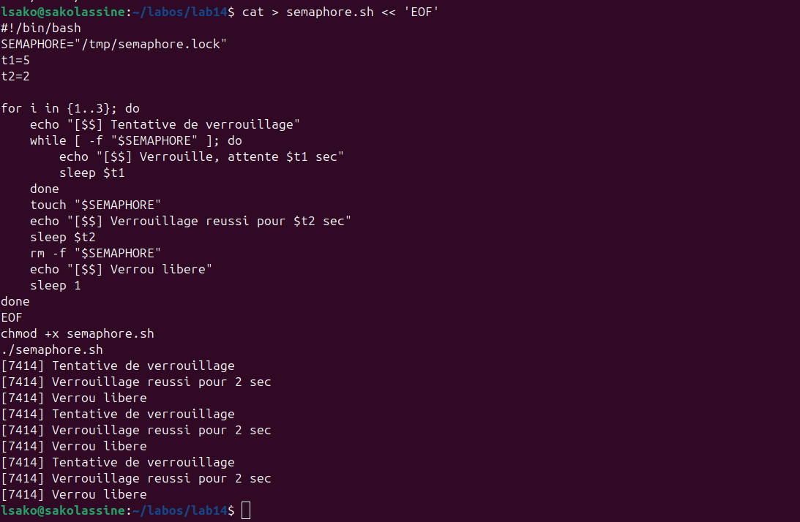
semaphore

2. Эмуляция man (my_man.sh)
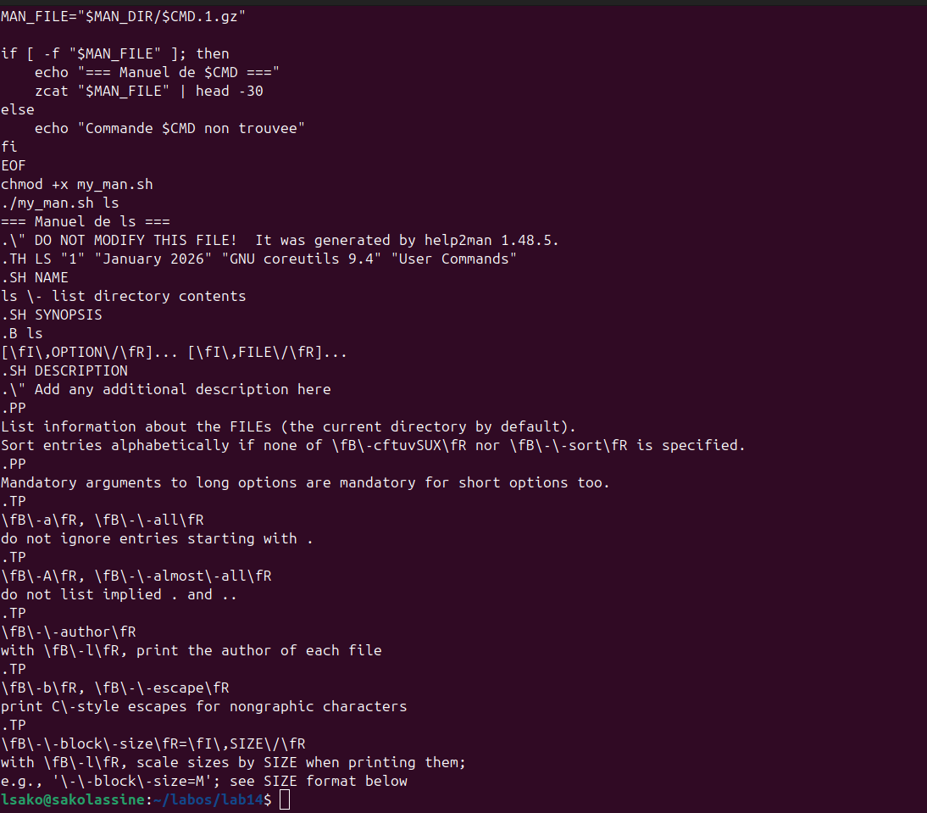
my_man

3. Случайные буквы (random_letters.sh)
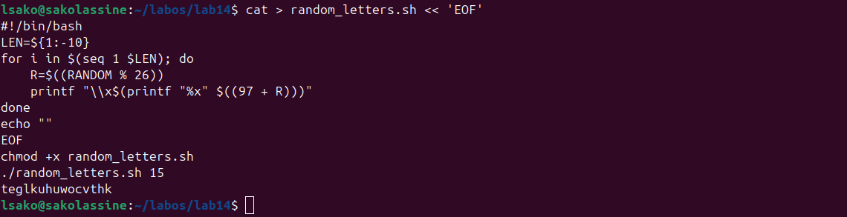
random

Контрольные вопросы
1. Найдите ошибку: while [\$1 != "exit"]
Ошибка: нет пробелов. Правильно: while [ "$1" != "exit" ]
2. Как объединить строки?
s1="Hello"; s2="World"; r="$s1$s2"
3. Что такое seq? Альтернативы?
seq 1 10 → {1..10} ou for ((i=1; i<=10; i++))
4. Результат ((10 / 3))?
3 (деление целых)
5. Отличия zsh от bash?
Zsh: лучше автодополнение, больше возможностей.
6. Верен ли синтаксис for ((a=1; a <= LIMIT; a++))?
Да, верен.
7. Сравнение bash с другими языками?
Bash: прост для автоматизации, медленный для вычислений.

Результаты
Скрипт | Результат
semaphore.sh | ✅ 3 цикла
my_man.sh | ✅ справка ls
random_letters.sh | ✅ 15 букв

Выводы
- Семафоры для синхронизации
- Эмуляция системных команд
- Génération de séquences aléatoires

Заключение
Лабораторная работа выполнена.

